Fiche élève:

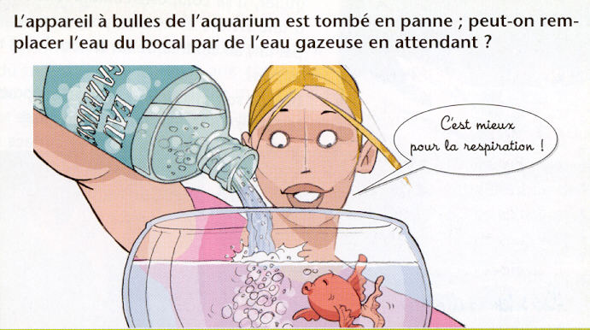

Bordas espace p.20

Fiche n°1: à destination des enseignants

Date et lieu du stage: 15/11/2006
Noms des membres du groupe de travail: Yvan Gâche, Laurence Kaikati, Arnaud Baptiste, …, Karine Château.

Niveau concerné | 5ème
Références B.O. | N°5 25 Août 2005 p43
Objectif(s) | Identification du gaz dissous dans les boissons gazeuses.
Situation dans la progression | Mélanges aqueux. Séparation de quelques constituants.
Pré-requis | Test de l’eau de chaux (S.V.T. 6ème)
Conditions de mise en œuvre | Effectif: 24  Durée: 1h30  Lieu: salle de physique chimie  Matériel à prévoir:  - Petites bouteilles d’eau gazeuse  - Cristallisoir  - Tubes à essais  - Eau de chaux  - Bouchons percés  - Tuyaux  - Seringues  - Ballons de baudruche  - Fiche méthode «Récupération d’un gaz» p 38 Bordas (sans chauffage) ou Hachette p. 196
Fiche n°2: Prévision du scénario de la séquence: déroulement, contenu, travail individuel, collectif, en groupe, échange argumenté…

2 séquences en fonction du niveau / hétérogénéité des élèves

Etape de la démarche d’investigation | Durée | Activités des élèves | Activités du professeur
Accroche  Appropriation  Reformulation  Elaboration d’hypothèses  Validation Invalidation des hypothèses  Echange argumenté  -------------------  pour une classe avec des élèves plus faibles:  Accroche  Appropriation  Reformulation  Elaboration d’hypothèses  Validation Invalidation des hypothèses  Echange argumenté | 2’  5’  5’  20’  20’  10’  --------  2’  2’  10’  3’  10’  15’  10’  15’ | Prise de connaissance de la situation p 20 Bordas Espace.  Réflexion individuelle écrite sur les questions que se pose la jeune fille.  - Mise en commun sous forme de brainstorming: reformulation de la question scientifique.  - Les élèves notent la nouvelle formulation du problème scientifique.  «Le gaz dissous dans les eaux gazeuses est-il de l’air? »  Par groupe, les élèves écrivent leurs hypothèses et élaborent un protocole.  Remarque: dans le protocole, on attend:  - Méthode pour récupérer un gaz, peu importe la méthode.  - Preuve que ce n’est pas de l’air (reconnaître le gaz).  Les élèves expérimentent les diverses méthodes + obligatoirement par déplacement d’eau  Observations  Conclusion  Echange des résultats (affiches, transparents)  -------------------------------------------------------  Prise de connaissance de la situation p 20 Bordas Espace.  Réflexion individuelle écrite sur les questions que se pose la jeune fille.  Mise en commun sous forme de brainstorming:  reformulation de la question scientifique.  Les élèves notent la nouvelle formulation du problème scientifique.  «Les bulles de l’eau gazeuse sont-elles les mêmes que celles du bulleur? »  Par groupe, les élèves écrivent leurs hypothèses et élaborent un protocole.  Remarque: dans le protocole, on attend:  - Méthode pour récupérer un gaz, peu importe la méthode.  - Preuve que ce n’est pas de l’air (reconnaître le gaz).  rappel par un élève du test à l’eau de chaux  Les élèves expérimentent la méthode par déplacement d’eau  Observations  test à l’eau de chaux avec de l’air  Rédaction d’un transparent  Présentation des transparents  passage d’un rapporteur par groupe et présentation du travail  Remarques, échanges et explications entre élèves | «D’après vous, quelles questions va se poser la jeune fille?»  Mots-clé au tableau.  Questionnement.  Le professeur passe dans les groupes pour réguler.  --------------------------------  Priorité à l’appropriation du problème  «D’après vous, quelles questions la jeune fille doit-elle se poser avant de mettre le poisson dans l’eau?»  Le prof note les questions sur transparent  Aide au choix de la question scientifique  (recentrage de la question:  on ne va pas faire d’expérience avec un poisson!)  Consignes: Proposer des expériences: que l’on peut faire en classe, et qui vont nous permettre de répondre à la question: est-ce bon pour la respiration?  Le professeur  - passe dans les groupes pour réguler  - explique qu’en chimie, on veut isoler le gaz pour pouvoir l’identifier,  - explique le protocole de récupération d’un gaz par déplacement d’eau  - demande aux élèves de rappeler les tests vus en SVT sur les gaz (CO2)  Pour les groupes en avance: comment prouver expérimentalement que le gaz récupéré n’est pas de l’air?  classement de l’ordre de passage des transparents
Structuration des connaissances |  | Trace écrite  - Test de mise en évidence du CO₂  - Réponse à la question.  (- Schémas récupération d’un gaz par déplacement d’eau)
Fiche n°3: Compte-rendu de la séquence réalisée en classe: hypothèses inattendues des élèves, écart(s) au scénario, gestion des imprévus, remédiation (immédiate ou différée)…

Actions et réactions des élèves | Interventions du professeur
en italique: pour une classe plus faible:  - bien comprendre l’accroche  Réactions:  sur l’aquarium  sur la santé du poisson  sur l’eau (plate, du robinet, ... )  comprendre que la jeune fille remplit tout l’aquarium avec l’eau minérale gazeuse.  Elaboration du protocole:  suivant les classes:  - soit deux étapes: extraire le gaz et l’analyser  - soit: les élèves ne pensent pas à extraire le gaz: ils proposent de rajouter de l’eau de chaux dans l’eau minérale, ou de plonger la sonde oxymètre (utilisée en SVT) directement dans l’eau minérale.  Expériences proposées par les élèves (pour ceux qui en ont proposée une):  - ajout d’eau de chaux dans un tube à essai contenant de l’eau gazeuse et un tube contenant de l’eau du robinet.  - faire buller le gaz recueilli directement dans un tube contenant de l’eau de chaux.  Que faire du gaz récupéré:  - rien! (ou sortir le tube de la cuve à eau sans le boucher)  - le remélanger à de l’eau --> ça fait des bulles!  - test à l’eau de chaux.; | questionnement:  - de quoi tous les êtres vivants ont-ils besoin pour vivre? cf. SVT  --> un poisson a besoin d’air pour respirer, il  récupère le dioxygène dissous dans l’eau avec ses  branchies  - comment fonctionne un bulleur?  --> le bulleur utilise l’air ambiant pour faire des  bulles  formulation de la question de l’accroche sous forme de question scientifique  recentrage de la question:  on ne va pas faire d’expérience avec un poisson  --> Proposer des expériences que l’on peut faire en classe, et qui vont nous permettre de répondre à la question: est-ce bon pour la respiration?  Le prof pose la question:  Quelles sont les étapes nécessaires pour répondre à la question?  Aide: Pour analyser un gaz en chimie, on veut l’isoler  Le professeur  - soit donne le protocole de récupération du gaz par déplacement d’eau,  - soit le fait chercher dans le manuel.  --> rappel de SVT: quels tests sur les gaz connaissent-ils?
Document(s) annexe(s): travaux d’élèves, grille d’évaluation, documents utilisés…
